Especificación de caso de uso: Notificar Respuesta Solicitud de Reposición

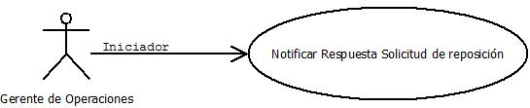

1 Subsistema
Central – Stock Central

1.1 Notificar Respuesta Solicitud de Reposición
1.2 Descripción

El Gerente de Operaciones de central filtra las solicitudes de reposición en estado Creada o Demorada y les cambia el estado a Autorizada, Rechazada o Demorada.

2. Actores
2.1 Actor principal
Gerente de Operaciones
2.2 Actores Secundarios
Gerente de Control de Stock de la Sucursal

3. Precondiciones

La solicitud de reposición deberá estar en estado Creada o Demorada.

4. Flujo de Eventos

4.1 Flujo Básico

- El Gerente de Operaciones se loguea en el sistema.
- Ingresa al Sistema de Control de Stock, en la sección “Solicitudes de Mercadería”. En esa sección el podrá realizar filtros por:
  - Fecha desde y hasta
  - Estado
  - Sucursal
- Filtra las solicitudes en estado Creada y las analiza teniendo en cuenta las Políticas de Ventas.
- Cambia el estado de la solicitud a Autorizada

4.2 Flujos Alternativos

3.1 La Solicitud se demora por políticas de venta
- El Gerente de Operaciones analiza las Políticas de Venta contra las solicitudes en estado Creada
- La solicitud no cumple con las políticas de venta por lo tanto queda en Demorada.

4.2.2 Se rechaza porque existe un pedido pendiente
1. El Gerente de Operaciones analiza los pedidos pendientes de la sucursal y si existiese uno duplicado se rechazará.
4.2.3 Se demora la solicitud por falta de mercadería
1. El Gerente de Operaciones demora el pedido porque no hay mercadería disponible en el depósito.

5. Poscondiciones

Ninguna

